诵读经典 涵养师德（三）
——育新小学师德养成国学经典与教育

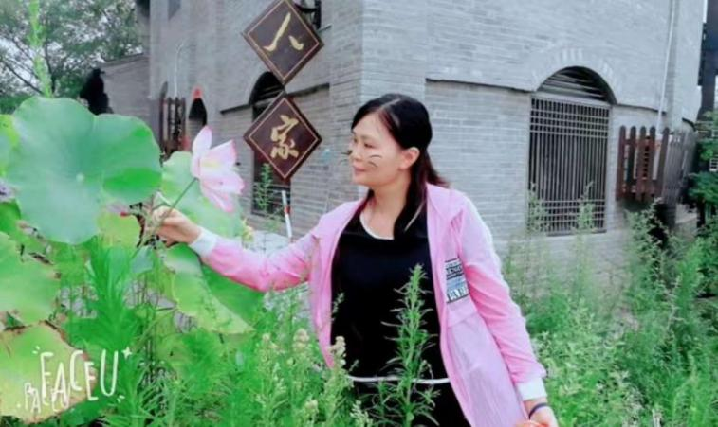
《礼记·大学》节选
诵读者：李琴
原文：富润屋，德润身，心广体胖(pan)，故君子必诚其意。
译文：财富可以装饰房屋，品德却可以修养身心，使心胸宽广而身体舒泰安康。所以，品德高尚的人一定要使自己的意念真诚。
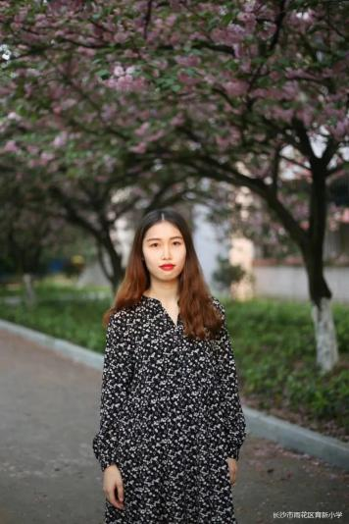
《礼记·大学》节选
诵读者：陈梦怡
原文：“如切如磋”者，道学也；“如琢如磨”者，自修也。
译文：《诗经》中的“如切如磋”，意思是说治学要像切锉骨器那样严谨、一丝不苟；“如琢如磨”意思是说修身要像琢磨玉器那样精细，精进不休。

